PEDAGOGIA RELIGIOSA

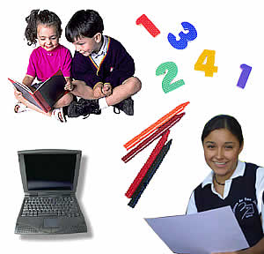

Tradicionalmente se la ha entendido como Ciencia General de la educación del hombre (pais, paidos niño: agojé, conducir o gobernar). El término “pedagogo” fue primero término aplicado al esclavo culto que en el siglo I y II del Imperio romano recibía el encargo de cuidar, criar y formar a los niños del señor. Como siervo culto, el pedagogo tenía su precio especial en el mercado. Sólo el nombre griego ya indicaba la frecuencia con que este esclavo provenía del Oriente griego.
Con el tiempo se habló del pedagogo con respeto y veneración. Hasta Clemente de Alejandría (150-215) tituló su tratado sobre Cristo con el nombre hermoso de "El Pedagogo". Las definiciones se han mutiplicado sin cesar, unas insistiendo en su rasgo de "ciencia" con su dimensión teórica y otras resaltado su aspecto de "arte". Y a veces, como escribió Víctor García Hoz (1911-1999), dándole el carácter de "Ciencia del Arte de Educar" (Pedagogía Sistemática 1)
Como la educación del hombre se complica, no es fácil hacerla objeto globalizado de una ciencia y resulta más agradable hablar de "Ciencia de la educación" como abanico analítico y complejo de ramas relacionadas con la educación del hombre, más que de Pedagogía, como ciencia sintética sobre el objeto que se halla detrás o debajo de cada rama.
La Educación es lo que define el sentido de la pedagogía, sea cual sea la definición que de ella se prefiera. Y la educación tiene que ver con los procesos, factores, objetos y relaciones, entornos y recursos, que rodean al hombre.
Si entendemos por educación una superposición de niveles de mejora humana que van desde la inteligencia a la personalidad, desde la instrucción a la formación, desde la mejora individual o perfección a la socialización o integración en la comunidad humana, podemos definir la Pedagogía desde esa perspectiva integradora, al mismo tiempos simple y compleja, estática y dinámica, individual y social.
Basta consignar una docena de tipos o clases de "pedagogías" de las que se habla con frecuencia en los ámbitos educativos para entender lo que hay en el amplio concepto de "pedagogía"
- Pedagogía General y Especial.
- Pedagogía Experimental o Racional.
- Pedagogía Empírica y Científica
- Pedagogía Familiar y Escolar
- Pedagogía Social o personal.
- Pedagogía Normal o Terapéutica.
- Pedagogía Filosófica o Instrumental.
- Pedagogía Teórica o Institucional.
- Pedagogía Autónoma o Comparada.
- Pedagogía Laica o Confesional.
- Pedagogía Infantil o de Adultos.
- Pedagogía Histórica o Prospectiva.

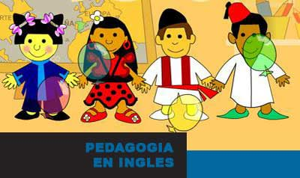

Y se podrían triplicar las docenas de términos que se usan en los manuales y tratados de este sector científico. El desarrollo contemporáneo de las ciencias y, al mismo tiempo, la capacidad indiscutible de progreso y adelanto, así como las múltiples aplicaciones prácticas de las ciencias sociales, obligan a recordar que la ciencia educativa es compleja. Además que se ha ido complicando con el tiempo. Y, por si fuera poco, que en el provenir probablemente se irá haciendo más extensa y diversificada.
Es lo que ha pasado con el resto de los campos científicos: el de la Física, el de la Medicina, el de la Psicología.

La Pedagogia religiosa

Es una forma de entender la Pedagogía general en cuanto se la mira como ciencia. Existe una variedad de términos afines, parciales, desgajados que pueden hacer de la Pedagogía religiosa algo confuso. Incluso en los documentos de instancias oficiales de Iglesia (pontificios o de Conferencias episcopales) o de centros intelectuales (Cursos de Universidades o Institutos especializados) se identifican o superponen términos como:
- Pedagogía de la Fe.
- Pedagogía de la Religión.
- Pedagogía cristiana.
- Pedagogía Catequística.
- Didáctica y Metodología religiosas.
Es frecuente afirmar, como hace un prospecto de una Universidad reciente, que "son nombres diversos, pero que estudian la misma realidad: la educación en la fe en sus distintas formas. Hoy en día se tiende a denominar a la Catequética como Pedagogía Religiosa, y últimamente como Pedagogía y Didáctica de la Religión: así lo hizo la Comisión Episcopal Española de Enseñanza y Catequesis en 1992 al proponer los requisitos básicos para obtener la titulación como profesor de religión".
Sin embargo no se deben confundir los conceptos para no difuminar sus ámbitos de acción y reflexión. De los conceptos se derivan luego las actuaciones pedagógicas correspondientes.
- La Pedagogía religiosa o Pedagogía de la religión es un concepto global y abarca ámbitos diferentes como la familia, la escuela o la parroquia, y edades distintas o situaciones diferentes.
- Si esa Pedagogía se centra en la religión cristiana, debe denominarse como Pedagogía cristiana. Y si es una pedagogía católica no debe confundirse con otras pedagogías como la anglicana.
- Si de lo que se habla es de una Pedagogía de ámbitos escolares, es cierto que podemos centrar su terreno de atyención preferente en la escuela o en su entorno académico. Y se aludirá entonces a enseñanza y educación religiosa escolar como objeto de la Pedagogía religiosa escolar. Será misión suya ocuparse de la legitimación y naturaleza de la docencia, en cuanto hay programas, metodologías o estilos vinculados con una instrucción y formación sistemáticas.
- Las variadas formas de entender la catequesis han promovido cambios y adaptaciones en el terreno pedagógico, el cual va desde una información sobre la cultura cristiana hasta una educación de la fe, si es que se puede hablar de que la fe es educable. Sabemos que es lo que suscita, protege y desarrolla la fe lo que se educa. La fe es valor espiritual, interior, gracia de Dios; y no se debe identificar, al menos a nivel de principios, con creencia, instrucción o incluso práctica de creyente.

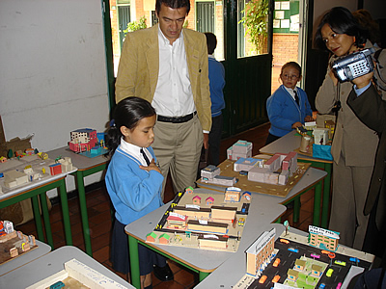

- La pedagogía catequística sintetiza la idea de catequesis y la de pedagogía. En general se puede amparar bajo el concepto de pedagogía religiosa, pero asumiendo los matices teóricos que pueden conducir a procedimientos prácticos: programas, actividades, relaciones, ofrecimientos, experiencias, criterios, etc.

Conviene recordar que la Pedagogía catequística no se fundamenta sobre un concepto trasnochado de la catequesis como instrucción religiosa de niños, sino que se asoma al mundo creciente de los catecumenados y de las relaciones religiosas entre personas libres.
Del mismo modo, tampoco se debe reducir la visión al contexto de la Escuela en un intento de aclarar los criterios y las preferencias en la Didáctica académica aplicada al contenido intelectual y moral de la educación religiosa.
La pedagogía cristiana abarca a la parroquia y a la familia, a los movimientos cristianos y a las ofertas sociales dirigidas a los creyentes reales o potenciales, incluso se introduce en los ámbitos virtuales. Por eso bajo su pabellón se cobijan todas las dimensiones que tiene la vida cristiana: diferencia de edades, adaptación a los ambientes educativos, selección de instrumentos materiales o formales, fomento de procesos adaptados y de experiencias constructivas.
La Pedagogía y la Didáctica de la Religión es actualmente un campo de estudio muy amplio y en plena expansión. Hay que esperar mucho en el porvenir.

